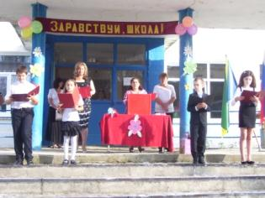 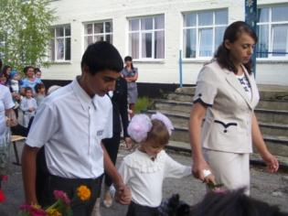 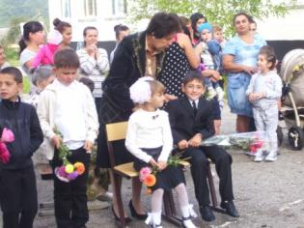

Вот и пролетело лето. Снова начался учебный год. Всё повторится вновь: уроки и перемены, будни и праздники. Жаль расставаться с тёплым летом. Но, несмотря на это, 1 сентября родители и дети пришли на праздничную линейку, посвященную Дню Знаний. В этом учебном году в первый класс пришло всего лишь два человека. В истории школы такого не было никогда.

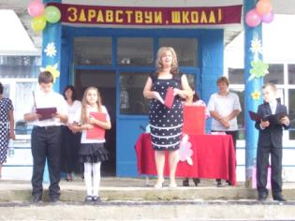 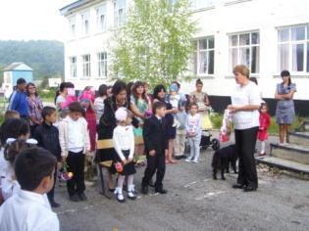 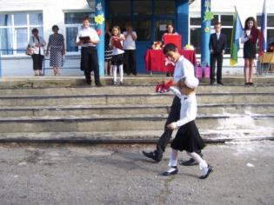

В этот торжественный день с новым учебным годом всех присутствующих поздравила Валентина Васильевна, директор школы. Она также рассказала о том, какие изменения произошли за лето в школе: вставлены новые тёплые пластиковые окна, перекрашен второй этаж, Солдатова Елене Андрониковна, выпускница нашей школы 1989 года, дизайнер по текстилю, за свой счёт оформила сцену ламинированным полом и сшила прекрасную штору, закуплен новый кабинет истории, 3 мультимедийные установки, в общем, сделано всё, чтобы детям было комфортно и интересно.

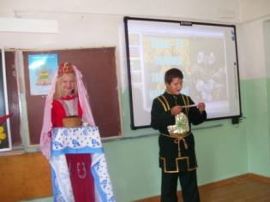 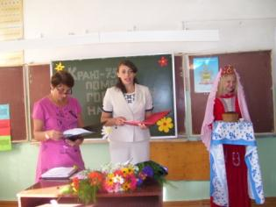 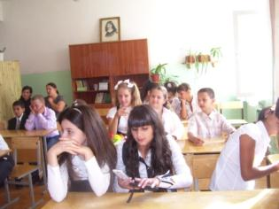

Во всех классах прошёл Всекубанский классный час «Краю-75: помним,гордимся,наследуем», посвященный 75-ой годовщине образования Краснодарского края.